**靜宜大學資訊管理學系**

**專題計畫書**

**專題名稱：IG校園美食搜尋器**

**指導教師：陳武林**

專題學生：

<資管三A><410727616><雷翔麟><s1072761@gm.pu.edu.tw>

<資管三A><410714998><郭亭邑><s1071499@gm.pu.edu.tw>

<資工三B><410781092><曾品善><s1078109@gm.pu.edu.tw>

**指導老師簽名確認:______________**

**● 摘要**

**概述**

使用python爬蟲爬取Instegram熱門校園美食，並用網頁與手機程式呈現 。

**動機**

認識一個地方最快的方式就是吃當地的美食，剛來到靜宜時每天都煩惱著三餐到底要吃甚麼，如果有了這項工具就可以輕鬆發掘學校附近的美食。

**目的**

發現當地美食。

**● 進行方法及步驟**

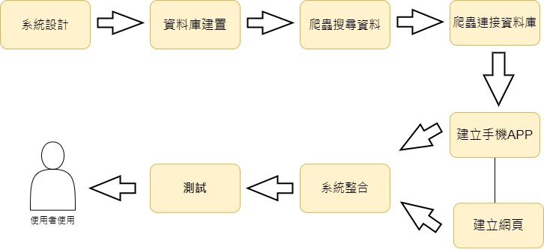

**1. 系統功能設計**

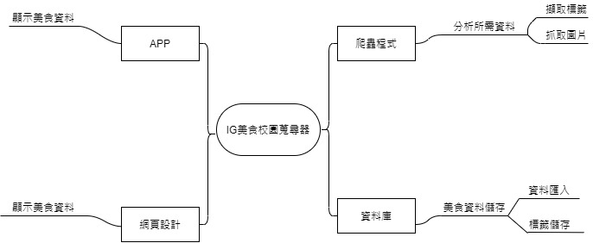

**2. 資料庫建置 利用 appserv 內建的 mysql 建置資料庫**



**3.利用爬蟲程式搜尋網路上的資訊**

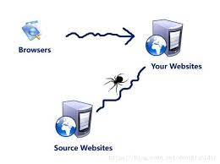

**4.爬蟲連接資料庫**

藉由爬蟲程式把搜尋到的資訊傳送到資料庫

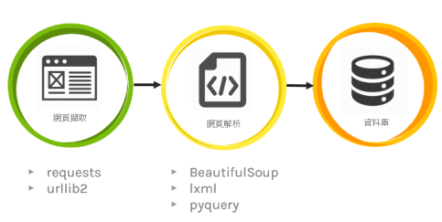

**5.建立手機APP**

製作一個APP，利用APP把我們所找到的資訊呈現在手機上面



**6.系統整合**

先從IG搜尋校園熱門美食後傳入資料庫再利用手機程式排序出校園推薦的美食**。**

**7.測試**

實際測試系統是否能正常運作以及系統是否準確顯示出推薦的美食**。**

**●** **設備需求**

➢ 硬體:

手機，電腦

➢ 軟體:

android studio、python、MySQL

**●經費預算需求表** (執行中所需之經費項目單價明細)

**編列預算**

|  |  |  |  |  |  |  |
| --- | --- | --- | --- | --- | --- | --- |
| 項 目 名 稱 | 說 明 | 單位 | 數量 | 單 價 | 小 計 | 備 註 |
|  |  |  |  | 臺幣(元) | 臺幣(元) |  |
| 個人電腦 | 專案之進行 | 部 | 2 | 26000 | 52000 | 由系上實驗室提供 |
| 雷射印表機 | 文件整理及列印等 | 部 | 1 | 10000 | 10000 | 由系上實驗室提供 |
| 繪圖板 | 專案之進行 | 部 | 1 | 5000 | 5000 | 由系上實驗室提供 |
| 消耗性器材 | 印表機消耗材料、紙張等 | 批 | 1 | 5000 | 5000 | 由系上實驗室提供 |
| 消耗性器材 | 光碟片、隨身碟、外接硬碟等 | 批 | 1 | 3000 | 3000 | 自行負擔 |
| 雜支費 | 印刷費、文具等 | 批 | 1 |  | 500 | 自行負擔 |
| 共 計 | | | | | 75500 |  |

**● 工作分配** (詳述參與人員分工**)**

|  |  |
| --- | --- |
| **企劃書撰寫** | 郭亭邑、曾品善 |
| **系統構想** | 雷翔麟、郭亭邑 |
| Instegram資料串接資料庫 | 雷翔麟、曾品善 |
| **手機程式製作** | 雷翔麟、郭亭邑 |
| **網頁製作** | 雷祥麟、曾品善 |
| **書面與簡報製作** | 郭亭邑、曾品善 |
| **成品製作** | 雷翔麟、郭亭邑、曾品善 |

**● 預期完成之工作項目及具體成果**

